Министерство образования

Учреждение образования

«Белорусский государственный университет информатики и радиоэлектроники»

Факультет компьютерного проектирования

Кафедра инженерной психологии и эргономики

Отчет по лабораторной работе №1

«Линейные алгоритмы»

Выполнил: Кляус А. Б.

Студент группы 410901

Проверил: Усенко Ф. В.

Минск 2024

***Цель работы:*** *сформировать умения разрабатывать программы с использованием линейных алгоритмов.*

*Индивидуальное задание №22*

Составить программу для расчета по двум формулам. Предусмотреть ввод значения угла в градусной мере. Организовать красивый вывод результата работы программы. Правильность работы программы легко проверить - результаты вычисления по обеим формулам должны совпадать.

  Z1=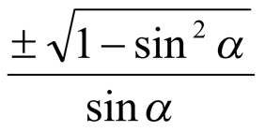,       Z2=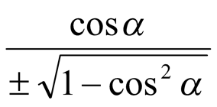.

Листинг кода:

#include <iostream>

#include <math.h>

using namespace std;

int main()

{

double M_PI = 3.14159265358979323846;

double degree;

double rad;

double z1, z2;

cout << "Введите величину в градусах: ";

cin >> degree;

rad = degree * M_PI / 180;

int degr = (int)degree % 360;

if ((int)degree % 180 == 0)

{

cout << "При данных значениях угла невозможно выполнить программу.";

return 1;

}

if ((int)degree % 90 == 0)

{

cout << "Решением является: 0";

return 0;

}

rad = degree * M_PI / 180;

z1 = abs(sqrt(1 - pow(sin(rad), 2)) / sin(rad));

z2 = abs(cos(rad) / sqrt(1 - pow(cos(rad), 2)));

if ((int)(abs(z1) * 1000) == (int)(abs(z2) * 1000))

{

if ((degr > 0 && degr < 90) || (degr < 270 && degr > 180))

z1 = z1;

else

z1 = -z1;

}

cout << "Решением является: " << z1 << endl;

return 0;

}



Рисунок 1 – Результат выполнения программы

Построение блок-схемы:

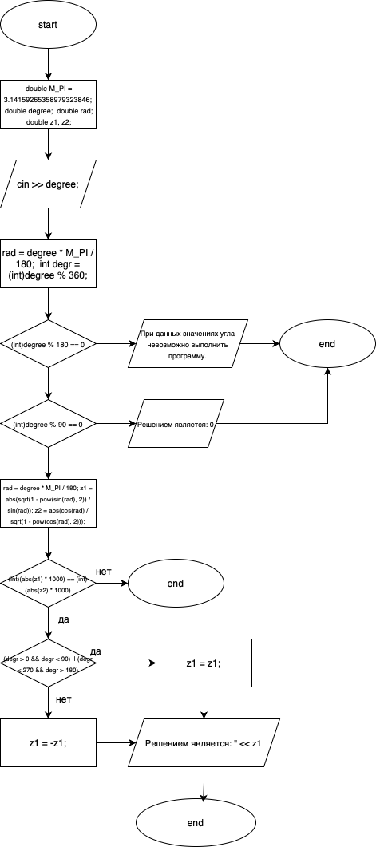

Вывод:

Была создана программа для нахождения котангенса заданного угла по двум формулам для проверки решения. Был создан линейный алгоритм с использованием условных конструкций для предотвращения ошибок в выполнении программ.